OA-Bi Blind LT

data: |_|_|/|_|_|/|_|_|

GINOCCHIO DESTRO

KOOS SCORE

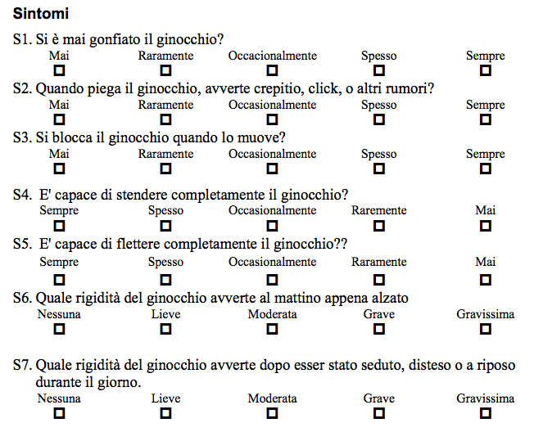

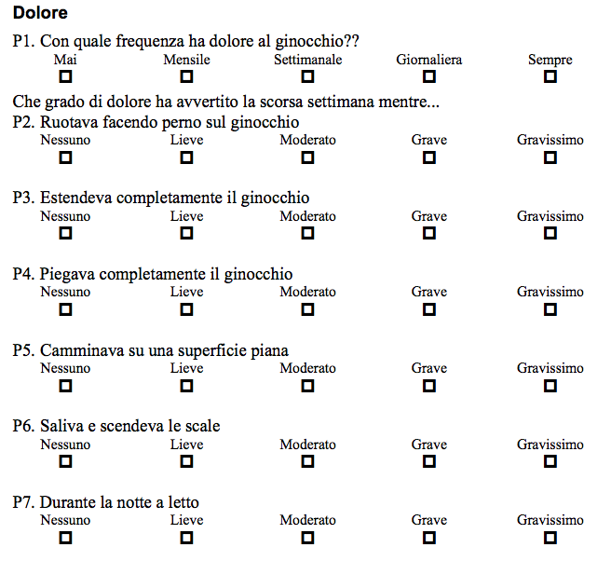
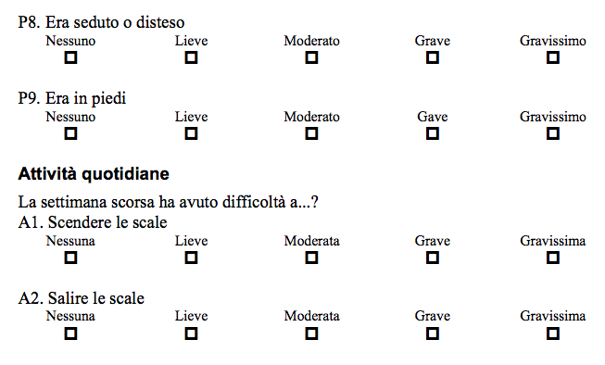

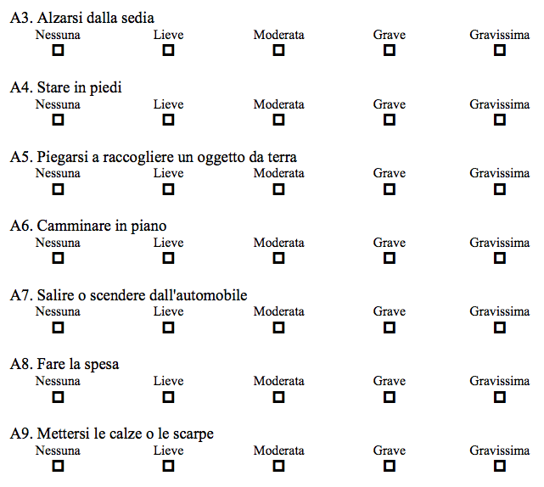
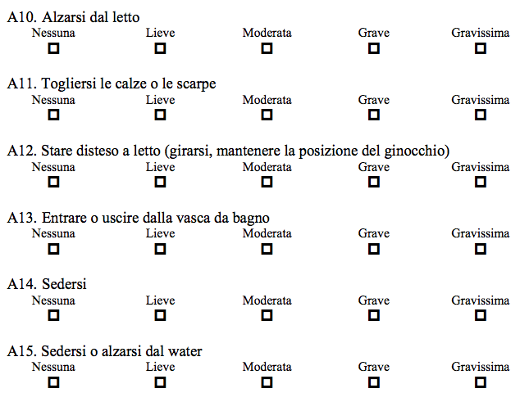

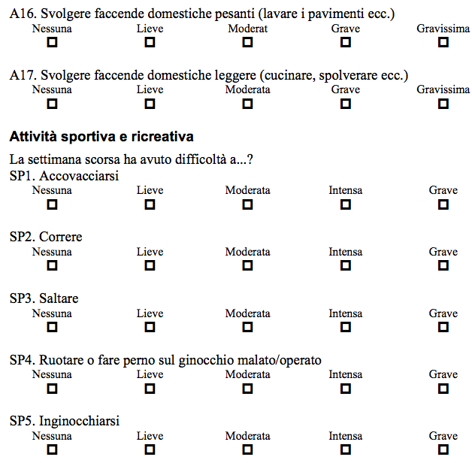

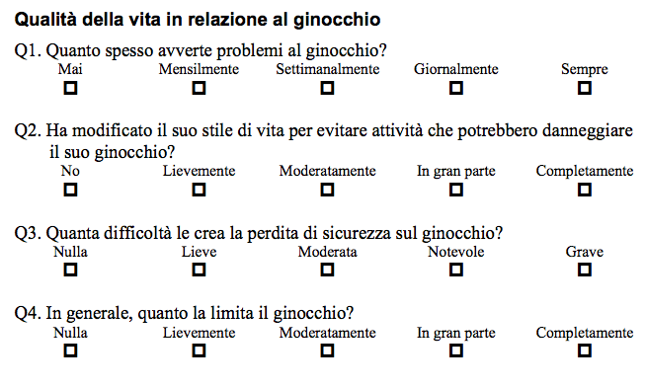

IKDC SOGGETTIVO

Sintomi*

*Classifichi i sintomi in base al più vigoroso livello di attività che pensa di poter compiere senza provare sintomi significativi, anche se non svolge attività a quel livello.

1) A quale livello di attività può sottoporsi senza provare dolore significativo al ginocchio?

1- Attività molto vigorose, per esempio saltare o girare su un solo piede, come quando si dribbla nel basket o nel calcio

2- Attività vigorose, come lavoro fisico pesante, sci o tennis

3- Attività di moderata intensità, come lavoro fisico moderato, corsa o jogging

4- Attività leggere, come passeggiare, faccende domestiche o giardinaggio
5- Impossibile praticare le attività sopracitate, a causa del dolore al ginocchio

2) Nelle ultime 4 settimane o dal giorno del suo infortunio, con che frequenza ha accusato dolore?

Mai 0- 1- 2- 3- 4- 5- 6- 7- 8- 9- 10- Sempre

3) Se prova dolore, quanto è forte?

Nessun dolore 0- 1- 2- 3- 4- 5- 6- 7- 8- 9- 10- Il peggior dolore immaginabile

4) Nelle ultime 4 settimane o dal giorno del suo infortunio, che livello di gonfiore o di rigidità ha provato nel ginocchio?

1- Nessuno

2- Lieve

3- Moderato

4- Accentuato
5- Estremo

5) A quale livello di attività può sottoporsi senza che il ginocchio si gonfi significativamente?

1- Attività molto vigorose, per esempio saltare o girare su un solo piede, come quando si dribbla nel basket o nel calcio

2- Attività vigorose, come lavoro fisico pesante, sci o tennis

3- Attività di moderata intensità, come lavoro fisico moderato, corsa o jogging

4- Attività leggere, come passeggiare, faccende domestiche o giardinaggio
5- Impossibile praticare le attività sopracitate, perché il ginocchio si gonfia

6) Nelle ultime 4 settimane o dal giorno del suo infortunio, le è capitato che il ginocchio si sia bloccato oppure che sia
“scattato”?

No 0- Si 1-

7) A quale livello di attività può sottoporsi senza che il ginocchio ceda?

1- Attività molto vigorose, per esempio saltare o girare su un solo piede, come quando si dribbla nel basket o nel calcio
2- Attività vigorose, come lavoro fisico pesante, sci o tennis
3- Attività di moderata intensità, come lavoro fisico moderato, corsa o jogging
4- Attività leggere, come passeggiare, faccende domestiche o giardinaggio
5- Impossibile praticare le attività sopracitate, perché il ginocchio cede

Attività Sportive

8) A quale livello di attività può partecipare regolarmente?

1- Attività molto vigorose, per esempio saltare o girare su un solo piede, come quando si dribbla nel basket o nel calcio
2- Attività vigorose, come lavoro fisico pesante, sci o tennis
3- Attività di moderata intensità, come lavoro fisico moderato, corsa o jogging
4- Attività leggere, come passeggiare, faccende domestiche o giardinaggio
5- Impossibile praticare le attività sopracitate, a causa del ginocchio

9) Il suo ginocchio quanto influisce sulla sua capacità di…

 | Per niente | Lievemente | Moderatamente | Molto | Me lo impedisce completamente
a. Salire le scale | 1- | 2- | 3- | 4- | 5-
b. Scendere le scale | 1- | 2- | 3- | 4- | 5-
c. Inginocchiarsi appoggiandosi sulla parte anteriore del ginocchio | 1- | 2- | 3- | 4- | 5-
d. Accovacciarsi | 1- | 2- | 3- | 4- | 5-
e. Sedersi normalmente, con il ginocchio flesso | 1- | 2- | 3- | 4- | 5-
f. Alzarsi dalla sedia | 1- | 2- | 3- | 4- | 5-
g. Correre in linea retta | 1- | 2- | 3- | 4- | 5-
h. Saltare atterrando sulla gamba offesa | 1- | 2- | 3- | 4- | 5-
i. Fermarsi e ripartire immediatamente | 1- | 2- | 3- | 4- | 5-

Funzionalità

10) Come giudicherebbe la funzionalità del suo ginocchio in base ad una scala da 0 a 10, dove 10 è la normalità e 0 è
l’incapacità di eseguire una o più delle sue abituali attività quotidiane, eventuali attività sportive comprese?

Funzionalità attuale

Impossibile praticare 0- 1- 2- 3- 4- 5- 6- 7- 8- 9- 10- Nessuna limitazione
le attività quotidiane alle attività quotidiane

VAS DOLORE (Destro):

Se prova dolore, quanto è forte?

Nessun dolore 0- 1- 2- 3- 4- 5- 6- 7- 8- 9- 10- Il peggior dolore immaginabile

GINOCCHIO SINISTRO

KOOS SCORE

IKDC SOGGETTIVO

Sintomi*

*Classifichi i sintomi in base al più vigoroso livello di attività che pensa di poter compiere senza provare sintomi significativi, anche se non svolge attività a quel livello.

1) A quale livello di attività può sottoporsi senza provare dolore significativo al ginocchio?

1- Attività molto vigorose, per esempio saltare o girare su un solo piede, come quando si dribbla nel basket o nel calcio

2- Attività vigorose, come lavoro fisico pesante, sci o tennis

3- Attività di moderata intensità, come lavoro fisico moderato, corsa o jogging

4- Attività leggere, come passeggiare, faccende domestiche o giardinaggio
5- Impossibile praticare le attività sopracitate, a causa del dolore al ginocchio

2) Nelle ultime 4 settimane o dal giorno del suo infortunio, con che frequenza ha accusato dolore?

Mai 0- 1- 2- 3- 4- 5- 6- 7- 8- 9- 10- Sempre

3) Se prova dolore, quanto è forte?

Nessun dolore 0- 1- 2- 3- 4- 5- 6- 7- 8- 9- 10- Il peggior dolore immaginabile

4) Nelle ultime 4 settimane o dal giorno del suo infortunio, che livello di gonfiore o di rigidità ha provato nel ginocchio?

1- Nessuno

2- Lieve

3- Moderato

4- Accentuato
5- Estremo

5) A quale livello di attività può sottoporsi senza che il ginocchio si gonfi significativamente?

1- Attività molto vigorose, per esempio saltare o girare su un solo piede, come quando si dribbla nel basket o nel calcio

2- Attività vigorose, come lavoro fisico pesante, sci o tennis

3- Attività di moderata intensità, come lavoro fisico moderato, corsa o jogging

4- Attività leggere, come passeggiare, faccende domestiche o giardinaggio
5- Impossibile praticare le attività sopracitate, perché il ginocchio si gonfia

6) Nelle ultime 4 settimane o dal giorno del suo infortunio, le è capitato che il ginocchio si sia bloccato oppure che sia
“scattato”?

No 0- Si 1-

7) A quale livello di attività può sottoporsi senza che il ginocchio ceda?

1- Attività molto vigorose, per esempio saltare o girare su un solo piede, come quando si dribbla nel basket o nel calcio
2- Attività vigorose, come lavoro fisico pesante, sci o tennis
3- Attività di moderata intensità, come lavoro fisico moderato, corsa o jogging
4- Attività leggere, come passeggiare, faccende domestiche o giardinaggio
5- Impossibile praticare le attività sopracitate, perché il ginocchio cede

Attività Sportive

8) A quale livello di attività può partecipare regolarmente?

1- Attività molto vigorose, per esempio saltare o girare su un solo piede, come quando si dribbla nel basket o nel calcio
2- Attività vigorose, come lavoro fisico pesante, sci o tennis
3- Attività di moderata intensità, come lavoro fisico moderato, corsa o jogging
4- Attività leggere, come passeggiare, faccende domestiche o giardinaggio
5- Impossibile praticare le attività sopracitate, a causa del ginocchio

9) Il suo ginocchio quanto influisce sulla sua capacità di…

 | Per niente | Lievemente | Moderatamente | Molto | Me lo impedisce completamente
a. Salire le scale | 1- | 2- | 3- | 4- | 5-
b. Scendere le scale | 1- | 2- | 3- | 4- | 5-
c. Inginocchiarsi appoggiandosi sulla parte anteriore del ginocchio | 1- | 2- | 3- | 4- | 5-
d. Accovacciarsi | 1- | 2- | 3- | 4- | 5-
e. Sedersi normalmente, con il ginocchio flesso | 1- | 2- | 3- | 4- | 5-
f. Alzarsi dalla sedia | 1- | 2- | 3- | 4- | 5-
g. Correre in linea retta | 1- | 2- | 3- | 4- | 5-
h. Saltare atterrando sulla gamba offesa | 1- | 2- | 3- | 4- | 5-
i. Fermarsi e ripartire immediatamente | 1- | 2- | 3- | 4- | 5-

Funzionalità

10) Come giudicherebbe la funzionalità del suo ginocchio in base ad una scala da 0 a 10, dove 10 è la normalità e 0 è
l’incapacità di eseguire una o più delle sue abituali attività quotidiane, eventuali attività sportive comprese?

Funzionalità attuale

Impossibile praticare 0- 1- 2- 3- 4- 5- 6- 7- 8- 9- 10- Nessuna limitazione
le attività quotidiane alle attività quotidiane

VAS DOLORE (Sinistro):

Se prova dolore, quanto è forte?

Nessun dolore 0- 1- 2- 3- 4- 5- 6- 7- 8- 9- 10- Il peggior dolore immaginabile

VALUTAZIONE DELLO STATO DI SALUTE ATTUALE (EQ-5D)

- Mobilità

Non ho problemi con la deambulazione 1-
Ho qualche problema con la deambulazione 2-
Sono confinato a letto 3-

- Cure personali

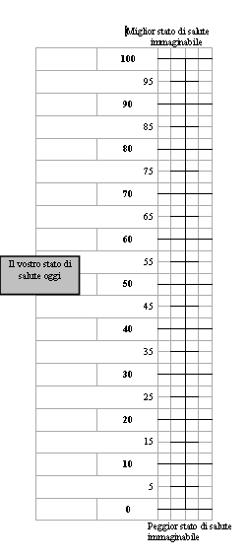
Non ho problemi con le mie cure personali 1-
Ho qualche problema a lavarmi o vestirmi 2-
Sono incapace di lavarmi o vestirmi 3-

- Attività abituali (es. lavoro, studio, lavori domestici, attività familiari e di tempo libero)

Non ho problemi a condurre le mie attività abituali 1-
Ho qualche problema a condurre le mie attività abituali 2-
Sono incapace di condurre le mie attività abituali 3-

- Dolore/ Disagio

Non ho dolore né disagio 1-
Provo dolore o disagio moderato 2-
Provo dolore o disagio estremo 3-

- Ansia/ depressione

Non sono ansioso né depresso 1-
Sono moderatamente ansioso o depresso 2-
Sono estremamente ansioso o depresso 3-

Per aiutare a descrivere il proprio stato di salute, è stata disegnata una scala (simile a un termometro) nella quale il miglior stato che voi possiate immaginare ha un punteggio 100 e il peggiore stato che possiate immaginare ha un punteggio 0.

Vi saremmo grati se indicaste in questa scala quanto buono o cattivo è il vostro stato di salute oggi, nella vostra opinione. Per favore fatelo disegnando una linea che parte dal riquadro sottostante verso un qualche punto della scala che indica quanto buono o cattivo è il vostro stato di salute oggi.

TEGNER SCORE
A quale livello di attività può partecipare regolarmente?

10 Sports agonistici: Calcio in serie A, B, C
9 - Sports agonistici: Calcio in categorie minori, Hockey, Rugby, Arti Marziali, Ginnastica artistica
8 - Sports agonistici: Atletica (salti etc.), Sci alpino, Squash
7 - Sports agonistici: Tennis, Atletica (corsa), Motocross, Pallamano, Pallacanestro
Sports amatoriali: Calcio, Hockey, Squash, Atletica (salti)
6 Sports amatoriali: Tennis, Pallamano, Pallacanestro, Sci alpino, Jogging su terreno sconnesso
almeno 5 volte alla settimana
5 - Attivitá lavorativa: lavori pesanti (muratore);
Sports agonistici: Ciclismo, Sci da fondo; almeno 2 volte alla settimana
Sports amatoriali: Jogging su terreno sconnesso
4 - Attività lavorativa di moderata intensità (camionista);
Sports amatoriali: Ciclismo, Sci da fondo, Jogging su terreno regolare
almeno 2 volte alla settimana
3 - Attività lavorativa: lavori leggeri (infermiere)
Sport: nuoto (a livello agonistico o amatoriale) Camminare nel bosco
2 - Attività lavorativa: lavori leggeri, Camminare su terreni sconnessi ma non nei boschi
1 - Attività lavorativa: lavori sedentari, Camminare su terreno regolare
- Stato di invalidità per la patologia del ginocchio

Livello attuale:_____________________________________________________________________
(indicare tipo di sport, livello e frequenza di praatica)

RITORNO ALLO SPORT
Ha ripreso a praticare qualche attività sportiva?
□SI □NO

Ha ripreso la stessa attività sportiva praticata prima del trammento?
□SI □NO

Ha ripreso la stessa attività sportiva praticata prima del trattamento allo stesso livello competitivo?
□SI □NO

PASS (Patiente Acceptable Symptom State)
Considerando tutte le attività quotidiane, il suo livello di dolore e la sua funzionalità, considererebbe il suo attuale stato di salute soddisfacente ?
- □SI
- □NO

FALLIMENTO
Indicare se e quando è stato eseguito un nuovo trattamento infiltrativo o chirurgico:
_______________________________________________________________
_______________________________________________________________
_______________________________________________________________

GIUDIZIO COMPLESSIVO SUL TRATTAMENTO

Rispetto a come si sentiva subito prima del trattamento, come descriverebbe lo stato attuale delle sue ginocchia?
Ginocchio destro
Molto meglio 1-
Un po’ meglio 2-
Nessun cambiamento 3-
Un po’ peggio 4-
Molto peggio 5-

Ginocchio sinistro
Molto meglio 1-
Un po’ meglio 2-
Nessun cambiamento 3-
Un po’ peggio 4-
Molto peggio 5-

